HW 14012
Ebene der Stammdaten in der Überschrift:
- Ebenen der Stammdatenfelder des Regelwerks:
- W = Ebene SAP-Materialstamm zum Werk
- W1 - Ebene GSC/GXC-Materialstamm zum Werk
- D - Ebene SAP-Materialstamm zum Dispobereich
- D1 - Ebene GSC/GXC-Materialstamm zum Dispobereich
- L - Ebene SAP-Materialstamm zum Lagerort
- V - Ebene SAP-Materialstamm zur Verkaufsorganisation/Vertriebsweg

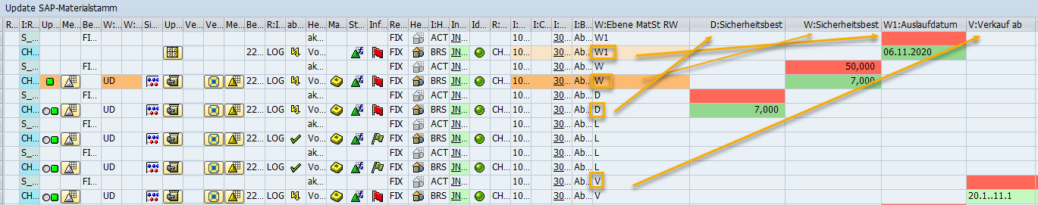
Tool-Tipp der Felder
F1-Hilfe auf die dynamischen Stammdatenfelder des Regelwerks
